Видеоконференцсвязь осуществляется при помощи сервиса Yealinkmeeting (аналог trueconf, webinar, google meet)
Для подключения к встрече, при использовании компьютера или мобильного устройства, необходимо скачать и установить официальное приложение Yealink по ссылке:
https://www.yealinkmeeting.com/en/pc/download
Далее перейти по ранее высланной ссылке на мероприятие, и нажать кнопку «Open Yealink Meeting»
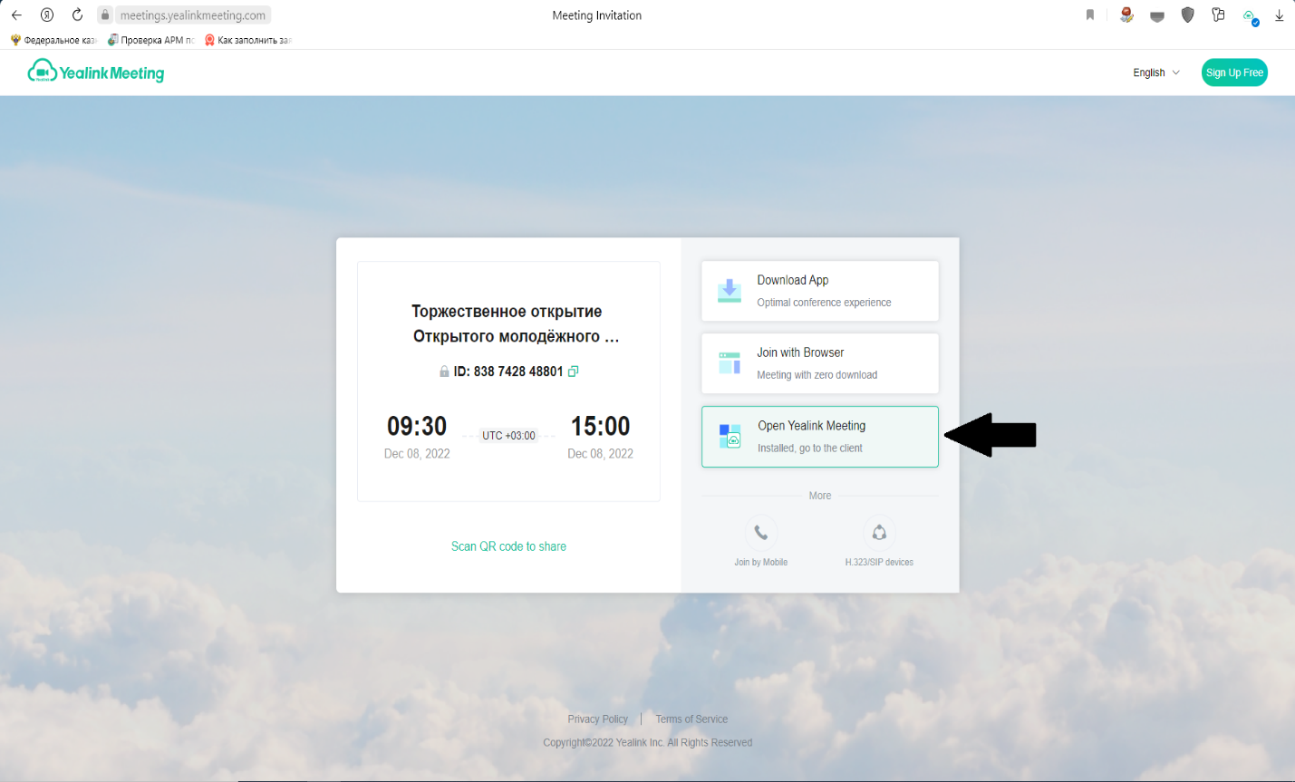
В появившемся окне ввести имя пользователя (Name), и нажать кнопку присоединиться (Join)
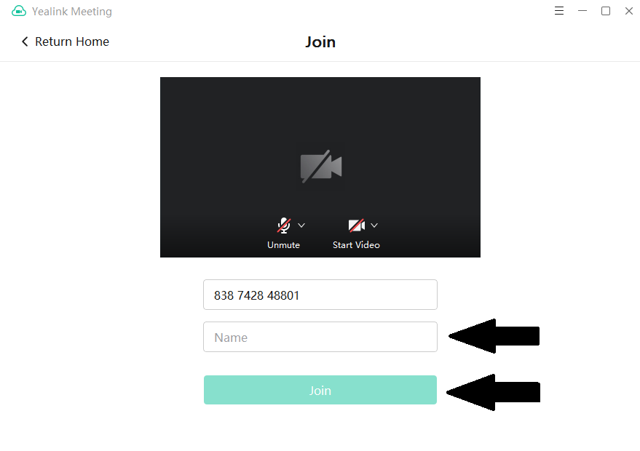
Номер телефона тех. Поддержки сервиса видео-конференц-связи: +79777599400

